

学年学期： 2021 - 2022学年 1学期
课程名称： 《计算机专业工程实训》
课程学分： 4 考核形式： 大作业
任课教师： 陈根浪
题 目： 《信号采集与分析软件》
学 院： 数据学院 专业班级： 计算机求是181
学 号： 3180421011 学生姓名： 宋一得
提交日期： 2022年1月3日

评分标准：
- 工程能力（50%）：能够将专业理论和知识综合运用，具备工程思维能力，能设计合理的解决方案，解决计算机相关领域的复杂工程问题
- 社会能力（30%）：在问题求解过程中，能综合考虑问题的工程因素、社会因素、项目团队和管理等因素
- 学习和创新能力（20%）：具有主动学习和创新意识，在项目成果中体现新技术和新方法。

教师考核评语：

考核得分
任课教师/评阅人签名
评阅日期

课程答辩记录
姓名 | 宋一得 | 学号 | 3180421011
班级 | 计算机求是181 | 实训类型 | 校内实训
实习企业
答辩记录
1、为什么使用python和qt作为开发语言，有什么好处？
答：pyqt5是一套Python绑定Digia QT5应用的框架。它可用于Python 2和3。Qt库是最强大的GUI库之一。Qt强大之处在于网上有很多pyqt的资源，而且qt技术已经相当成熟，pyqt是采用基本和qt一致的api，因此之前使用过qt的人，上手pyqt很容易。
pyqt5是一个跨平台的工具包，它可以运行在所有主流操作系统。QT最大的好处是QT Desiginer，可以方便我们进行页面的布局，可以说在Tkinter里面需要大量代码完成的页面布局，在QT里面只要拖一拖控件就搞定了。

2、数据分页是怎么实现的？
答：表格展示数据时获取表格页数和每页大小，通过这两个主要参数调用持久层查询语句。查询语句根据这两个参数计算查询结果的偏移量和结果数量，同时根据查询参数组成一条查询总数据量的语句，用于获取符合条件结果总数，分页表格获取到这个参数后即可根据每页大小计算出分页的总页数。

3、信号数据读写同时进行是如何做到的？
答：使用了多线程并发操作和读写锁。一个线程专门用于从设备读取数据，当用户发起采集指令时便不断从设备读取一定大小的数据并写入到内存数组中，这一步是数据的写入，需要添加写锁，避免其他线程读取脏数据。由于gui操作需要在主线程中进行，因此数据的读取和绘制发生在主线程。考虑到系统性能和肉眼观察的局限，主线程刷新的频率稍低，大概为读数据线程速度的1/5，这一步是数据的读取操作，需要添加读锁，避免数据被写入。

实训项目报告

实训类型 |  | 校内实训/校外实训 |  | 指导教师(学校) | 陈根浪
企业名称 |  |  |  | 指导教师(企业)
任务与总体要求
核心需求是采集数字信号持久化存储并提供一定的信号分析功能，能将正常信号收录到标准信号库，后续采集到的数据与标准信号进行对比，差异较大的标记为异常信号。
信号检测时应具备必要参数，如信号类别、检测地点，信号对比时优先选取参数相同的两个信号进行差异性分析。
程序还需具备基本数据的管理功能，包括用户登录与管理，普通用户与管理员权限分离，基本数据如信号类型、采集地点的增删改查功能。
软件需要在内网中运行，真实环境下只能使用本地数据库。
分阶段计划
阶段 | 时间段 |  | 实习内容 |  |  | 完成情况
1 | 2021/11/1-  2021/11/6 |  | 讨论项目可行性，完成项目初期准备工作 |  |  | 完成
2 | 2021/11/7-  2021/11/10 |  | 项目框架搭建，初步设计并绘制用户界面 |  |  | 完成
3 | 2021/11/11-  2021/11/15 |  | 开发通用工具，完成基础数据的增删改查功能 |  |  | 完成
4 | 2021/11/16-  2021/11/19 |  | 实现图像流式显示，能够实时展示数字信号 |  |  | 完成
5 | 2021/11/16-  2021/11/19 |  | 展示信号频谱图、时频谱图，界面整合 |  |  | 完成
6 | 2021/11/20-  2021/11/24 |  | 细节优化，项目雏形完成 |  |  | 完成
7 | 2021/11/25-  2021/11/30 |  | 差异性分析功能，数据备份、恢复功能，项目基本可用 |  |  | 完成
8 | 2021/12/1-  2021/12/6 |  | 项目重构优化，功能测试、完善，第一版发布 |  |  | 完成

信号采集与分析软件

1.项目背景

1.1项目需求
核心需求是采集数字信号持久化存储并提供一定的信号分析功能，能将正常信号收录到标准信号库，后续采集到的数据与标准信号进行对比，差异较大的标记为异常信号。
信号检测时应具备必要参数，如信号类别、检测地点，信号对比时优先选取参数相同的两个信号进行差异性分析。
程序还需具备基本数据的管理功能，包括用户登录与管理，普通用户与管理员权限分离，基本数据如信号类型、采集地点的增删改查功能。
软件需要在内网中运行，真实环境下只能使用本地数据库。

2项目设计

2.1逻辑结构设计
程序主体为桌面应用窗口程序，主界面展示各个菜单。首页需要登录名，密码。
（一）系统设置
设备自检：查看与虚拟示波器的连接状态，状态：正常，失败；操作：断开、连接，重连（先断开再连接）
检测点位：实现对舰上常用检测点位的管理，后续信号采集时需要对应具体点位；
信号类别：实现对信号类别的管理，如搜索雷达信号、导航雷达信号、火控雷达信号灯，后续信号采集时需要对应信号类别。
关闭系统：关闭整个主机。
（二）信号编辑
标准信号库：对检测点位+信号类别的标准信号库进行管理，添加信号、删除信号等；也可以直接从历史数据中直接点击“加入标准信号库”添加。
异常信号库：允许用户在常用信号的基础上注入非标准信号，形成异常信号库。
（三）检测维修
数据采集：选择检测点位、选择信号类别，点击开始采集，获取到示波器的数据并进行显示，底部显示信号分离的相关信息，并显示数据与标准信号库中信号对比的异常百分比；所有采集的数据需要自动保存到数据库中。
诊断分析：对所有历史数据进行分析，针对异常数据，允许用户查看更为详细数据。
历史数据：显示所有历史检测的信号数据，可以查看详情（以数据刚采集时的显示界面进行显示），加入标准信号库（该条信号记录进入对应检测点+信号类别的标准信号库中）。
（四）数据管理
数据设置：设置连接数据库的相关信息，只有admin才有此功能，允许设置连接数据库的用户名和密码。
用户管理：实现对登录用户的管理，初始默认需要有admin用户
数据备份：将数据库数据备份到目录文件；
数据恢复：将目录文件数据恢复到数据库；
（五）窗口管理
常规软件的窗口管理功能，如最大化、最小化等
（六）在线帮助
帮助中心
关于我们

2.2代码结构设计
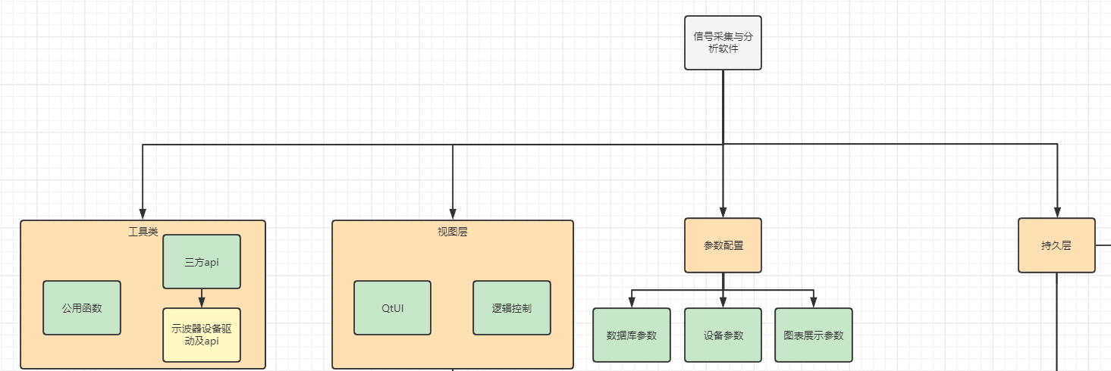
图表 1系统整体结构
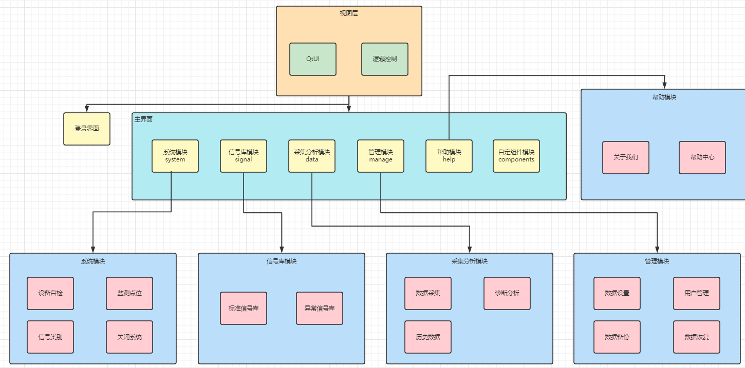
图表 2视图层结构
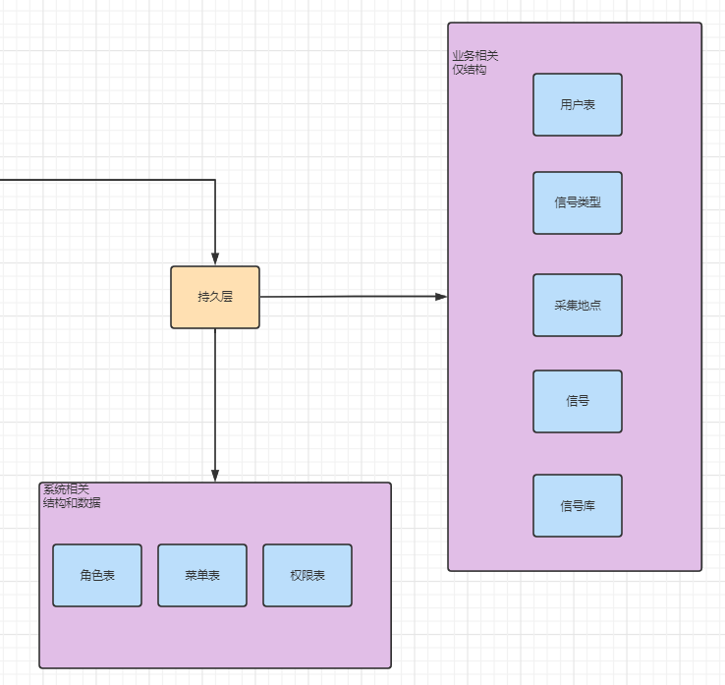
图表 3持久层结构

2.3数据库设计
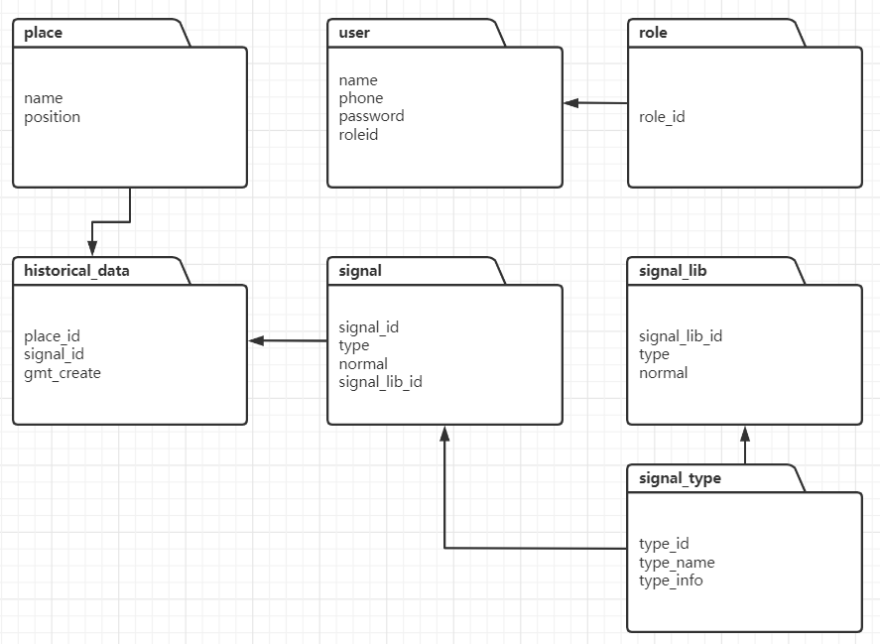
图表 4数据库设计

3程序展示

3.1系统登录
系统界面如下图所示，输入登录账号和密码进入系统。
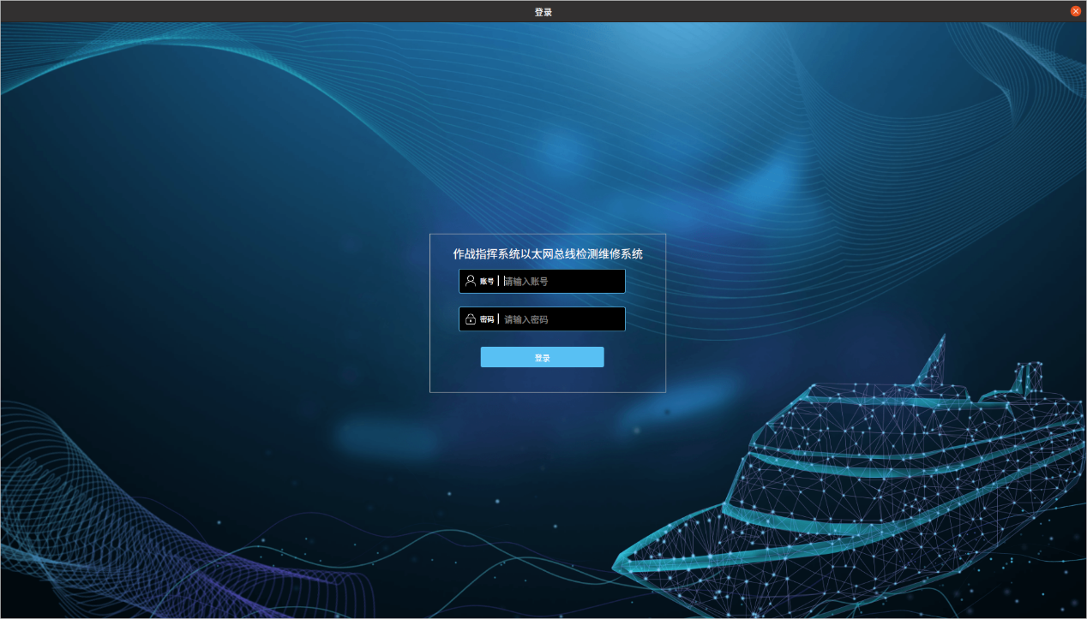
图表 5登录界面
登录成功后默认进入检测维修界面，如下图所示。
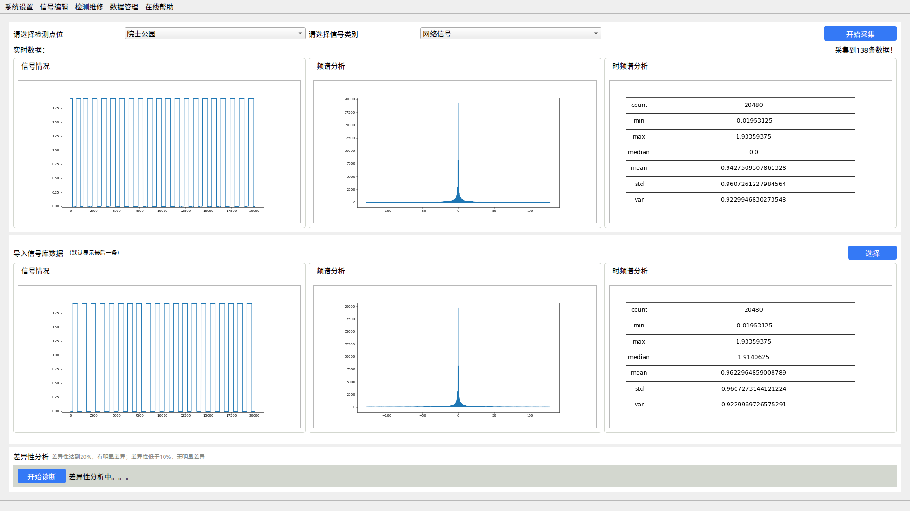
图表 6默认页面

3.2系统菜单
本系统共有五个主要功能模块，分别是系统设置、信号编辑、检测维修和数据管理。
系统设置：包含“检测点位”、“信号类别”和“关闭系统”三个子模块。
信号编辑：包含“标准信号库”、“异常信号库”两个子模块。
检测维修：包含“信号采集”、“诊断分析”和“历史数据”三个子模块。
数据管理：包含“用户管理”、“数据备份”和“数据恢复”三个子模块。
在线帮助：包含“关于我们”子模块。

3.3系统设置

3.3.1检测点位
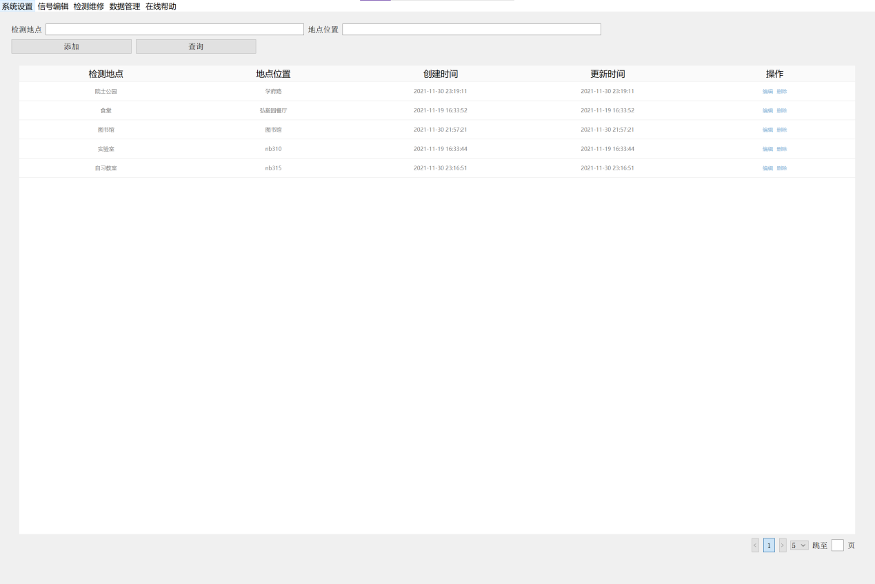
图表 7监测点位
检测地点页面存储信号采集所可选的检测地点。具有基本的增加、删除、修改、查询功能

3.3.2信号类别
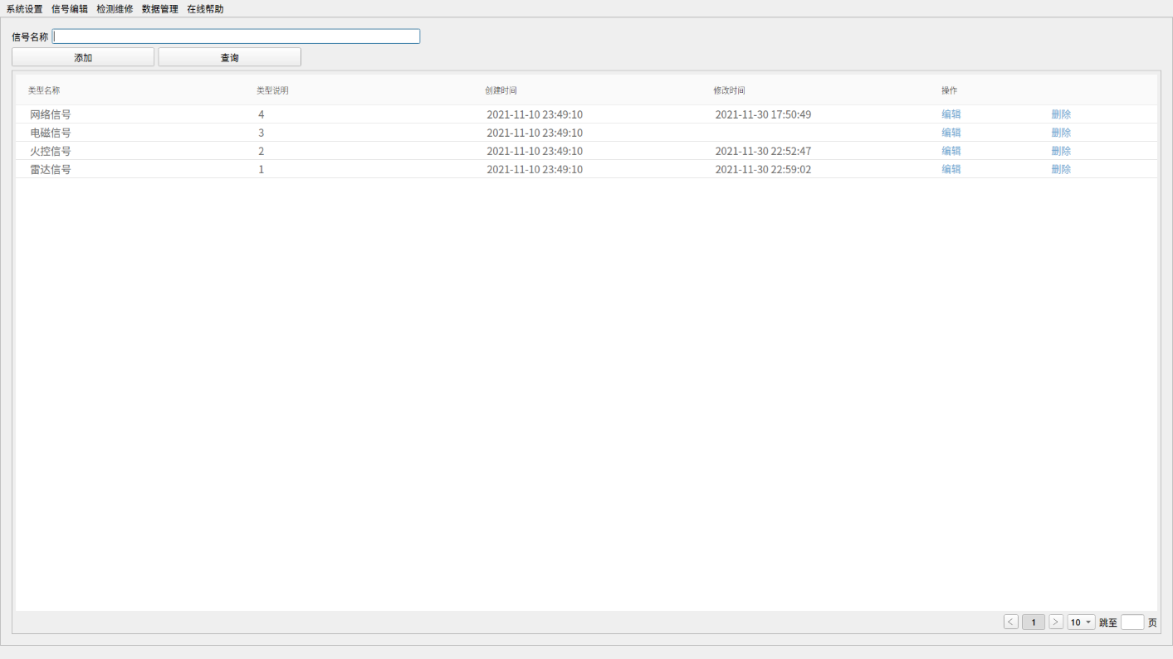
图表 8信号类别
信号类别页面存储信号采集所可选的信号类别。具有基本的增加、删除、修改、查询功能。

3.3.3关闭系统
关闭程序占有的所有资源（数据库连接、设备连接、子线程等）并退出系统。

3.4信号编辑

3.4.1标准信号库
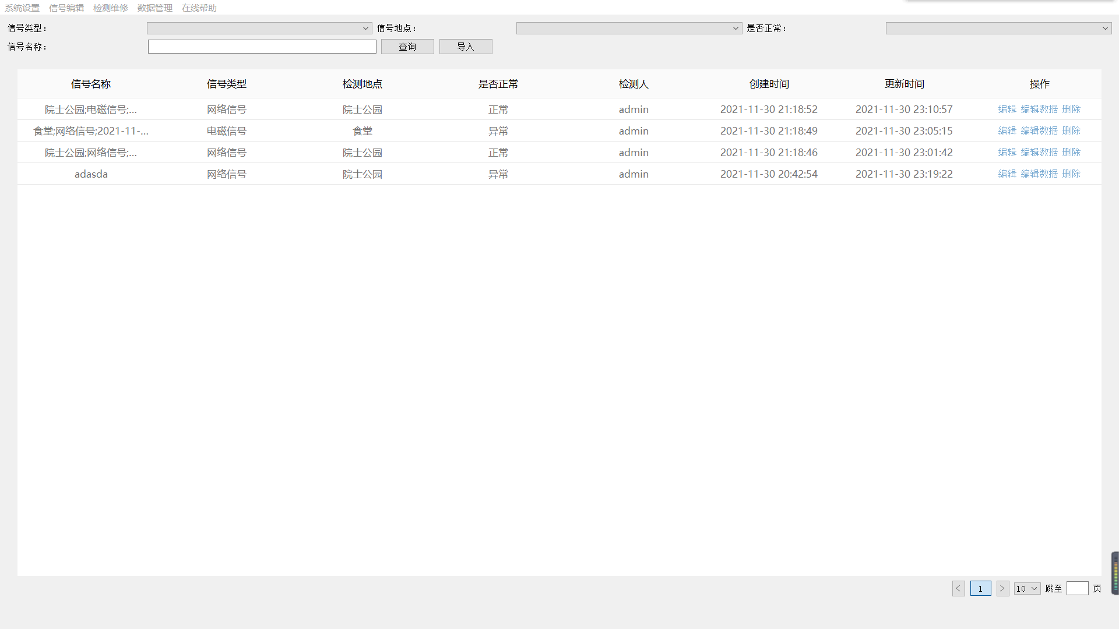
图表 9信号库页面
标准信号库页面存储关于采集标准信号的基本信息。具有基本的删除、修改、查询功能
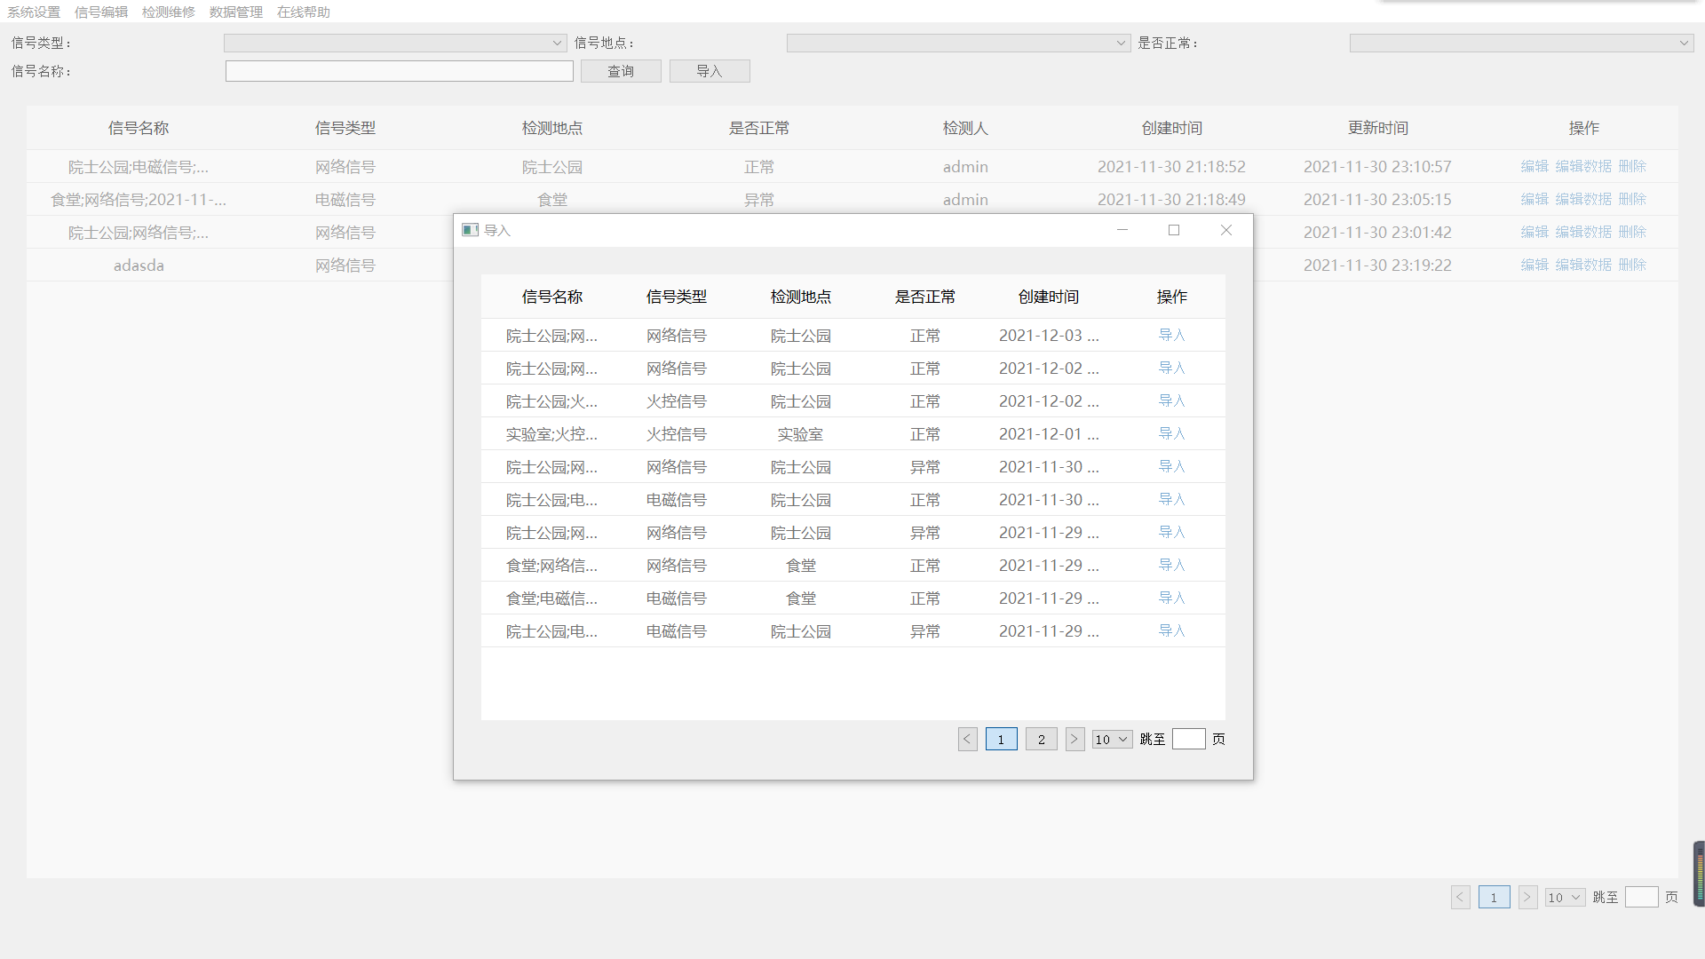
图表 10导入信号库功能
可从历史数据中导入数据
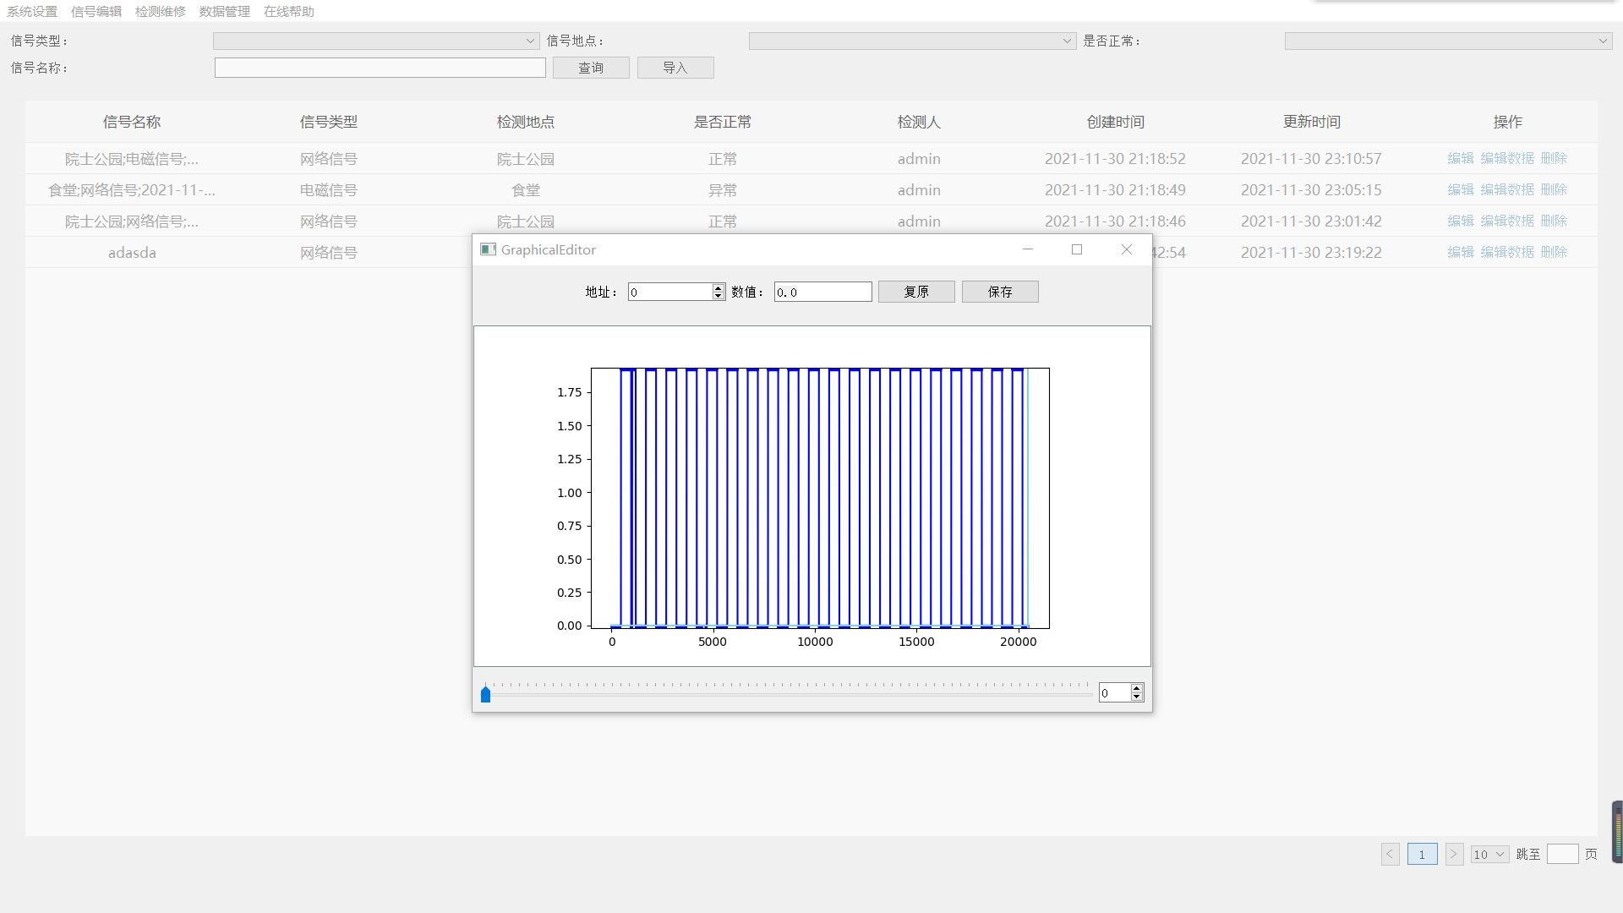
图表 11编辑信号功能
也可以编辑数据

3.5检测维修

3.5.1数据采集
进入页面后自动检测设备，一旦连接设备成功即可显示数据图表。选定监测点位和信号类别后等待信号稳定，点击右上角按钮即可随时开始采集数据。采集时间默认为3秒，3秒内采集到的数据将自动保存到数据库。
如果选定的监测点位和信号类别中恰有信号库数据，则自动获取到最后一条并播放一遍数据内容。此外，也可以点击右侧选择按钮，从信号库中手动选取一条数据与当前数据进行对比。
图表 12数据采集页面
当数据采集完毕并且选取了一条信号库数据时（即右上角显示采集到了…条数据并且下方信号库数据的图表成功展示时），即可点击左下角开始诊断按钮进行差异性分析。由于采集数据量较大，分析将置于后台处理，在大约3分钟后显示两条数据相似度，并保存到数据库，同时根据结果更新信号的正常状态。

3.5.2诊断维修
如果某条数据第一时间错过了差异性分析，而后发现该数据有参考价值时，可以在此页面进行历史采集数据与信号库数据的差异性分析。功能与数据采集界面类似，只是将实时采集的数据更换为数据库中取出的历史数据，降低了界面的复杂度。
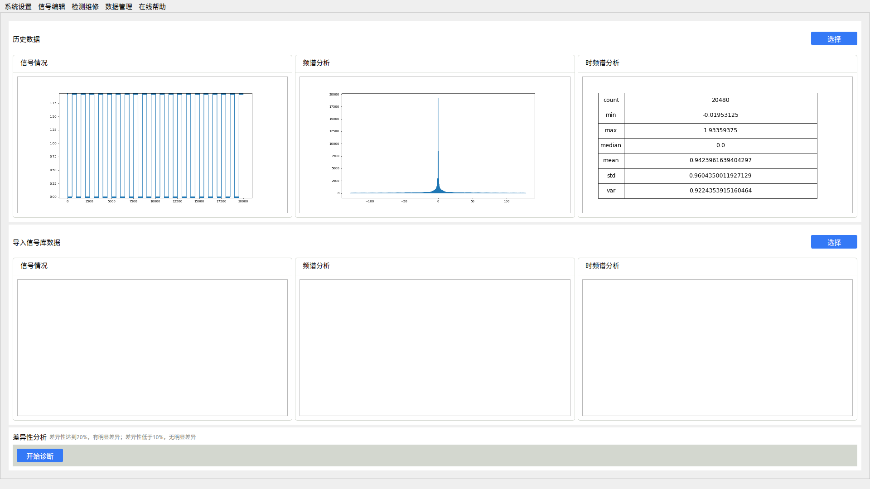
图表 13诊断维修页面

3.5.3历史数据
查看历史数据的具体情况，包括其数据参数、差异性分析结果、维修日志等。历史数据仅支持对维修日志的修改。点击导入按钮可以对应的历史数据导入到标准信号库中。
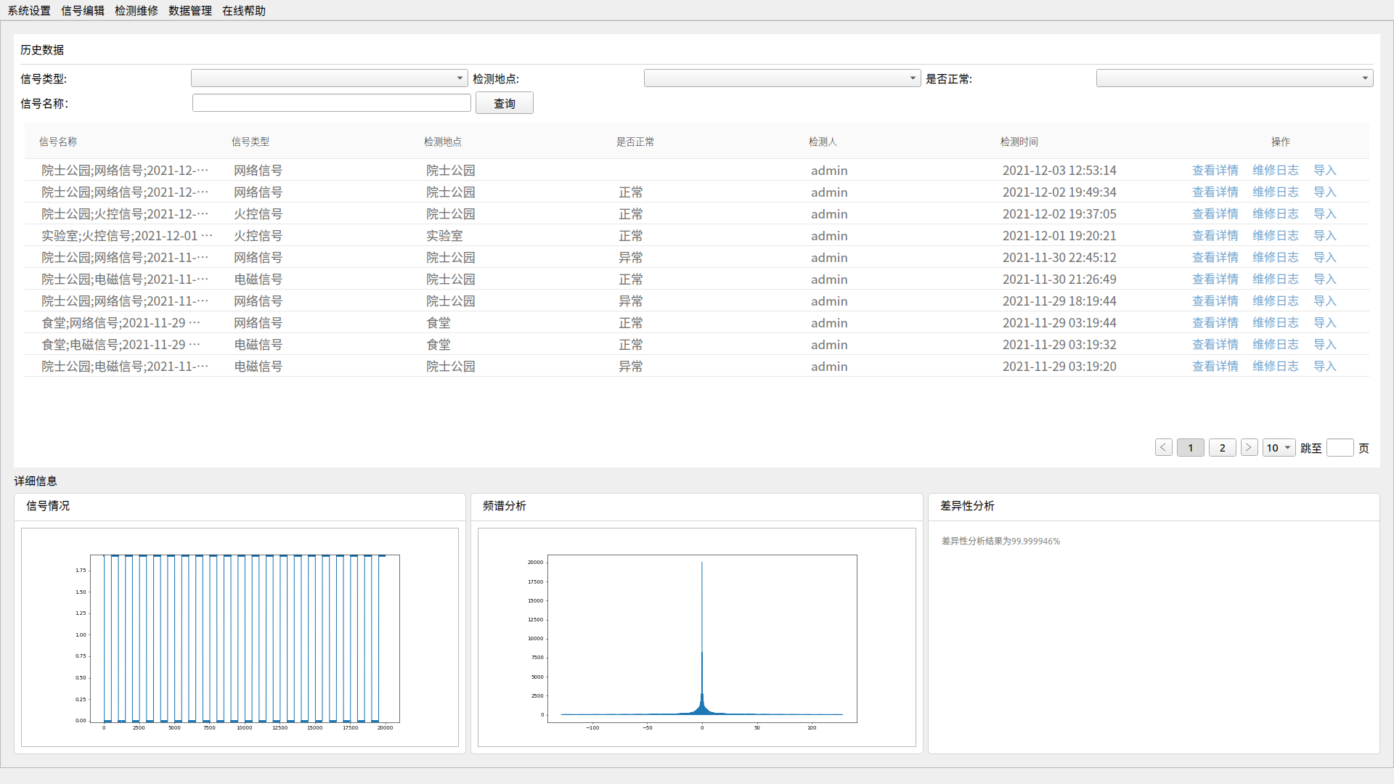
图表 14历史数据页面

3.6数据管理

3.6.1用户管理
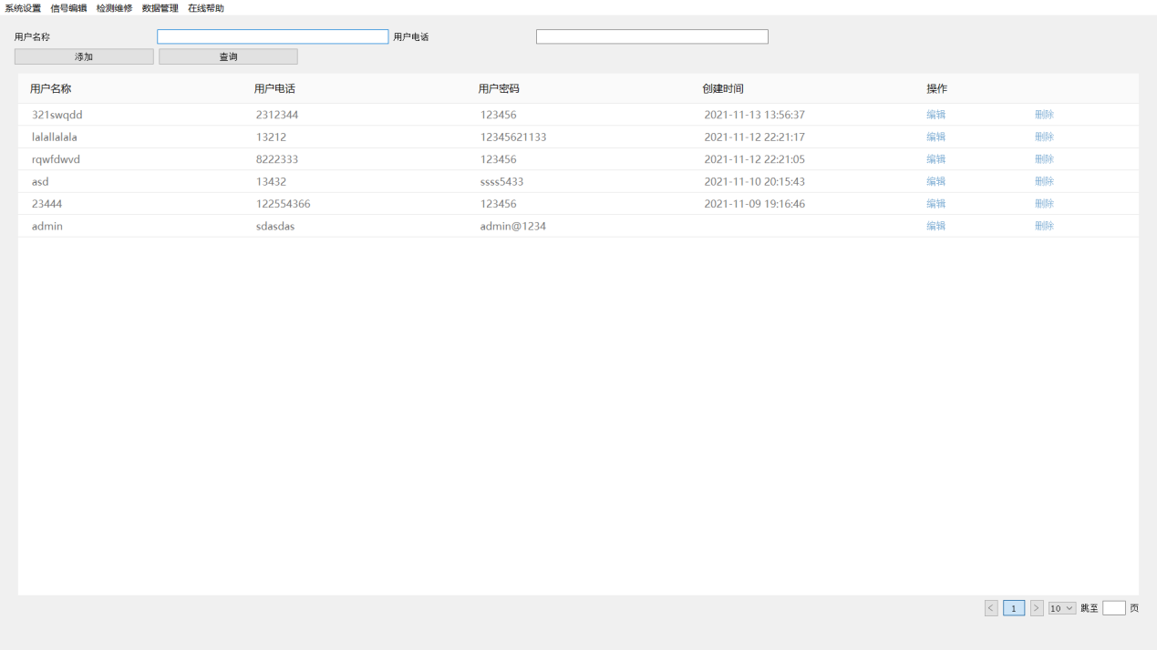
图表 15用户管理页面
用户管理页面存储系统用户的信息。具有基本的增加用户、删除用户、修改用户、查询用户的功能

3.6.2数据备份
数据备份实现备份数据库的功能，备份后可通过同模块的数据恢复功能来恢复数据库数据。
在选择数据库备份文件的存放路径及输入文件名后即可完成数据库的备份，数据库备份要花一点时间，请耐心等待，完成后备份文件便会存入到指定的文件路径中

3.6.3数据恢复
数据恢复实现通过本地的数据库备份文件来恢复数据库的功能
选择数据库备份文件后，再输入系统提示的文字即可完成数据库的恢复，数据恢复要花一点时间，请耐心等待

4.总结
该项目是实验室定制的Linux GUI程序，用于收集并处理分析实时雷达信号。项目采用python和qt作为主要语言，持久层使用MySQL。信号采集模块使用usb外接虚拟示波器采集数据，通过github上第三方驱动和api与其通信，获取实时采集的数字信号数据。
我作为主要设计和开发人员，运用敏捷开发方法，快速设计搭建了项目架构。我手写了基于qt的分页器和分页表格，作为基本数据展示的基础组件。我封装了数据收集线程、波形展示等组件，用建造者、策略设计模式及多线程编程实现了信号数据的采集和展示。我在项目中还使用了单例、装饰器、备忘录、模板等设计模式，用广搜实现动态菜单、权限分离功能。
项目初步实现了核心需求，部分细节还需程序进一步迭代完善开发。

